# Hướng dẫn sử dụng tính năng Quản lý Thống kê doanh thu

**I. Danh sách thống kê doanh thu**

-  Để xem danh sách thống kê doanh thu, chọn menu **Thống kê (1) -> Thống kê doanh thu (2)**

**- Chọn từ ngày đến ngày, chi nhánh, nhân viên (3) cần tìm kiếm, kết quả sau khi tìm kiếm sẽ hiển thị ở bên dưới (4)**

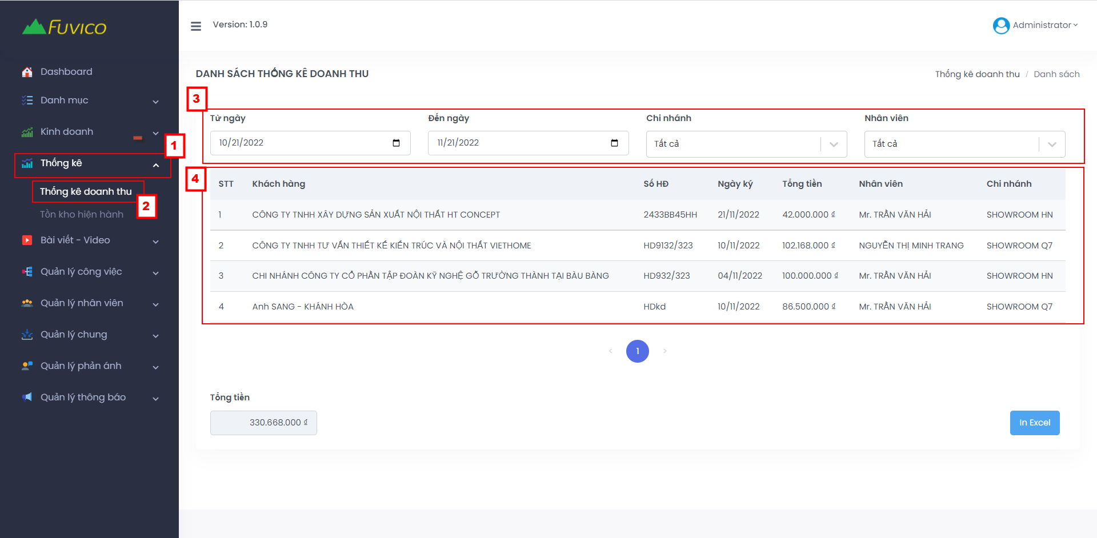

* Chọn (1) để in excel danh sách doanh thu

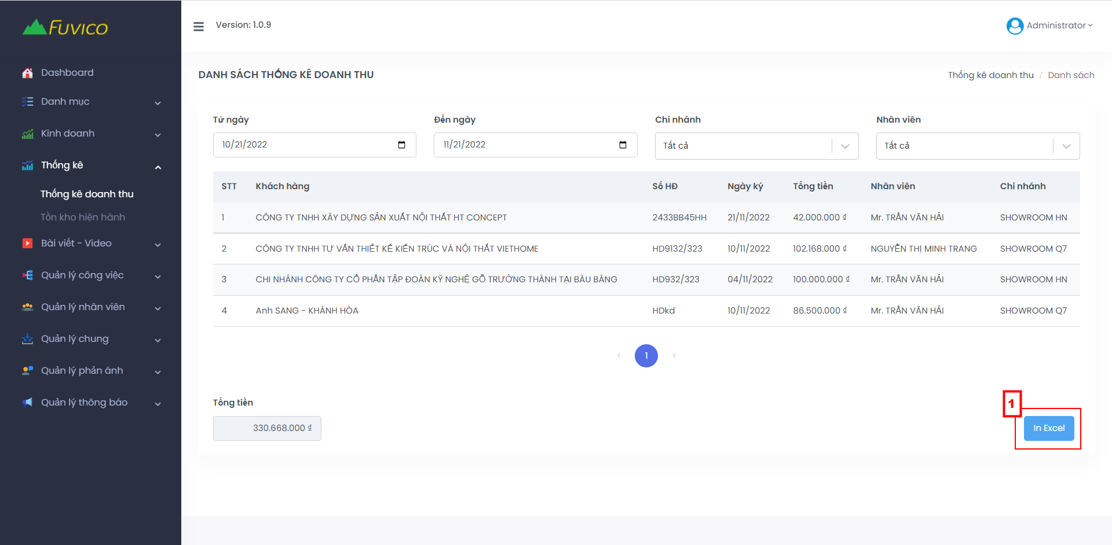

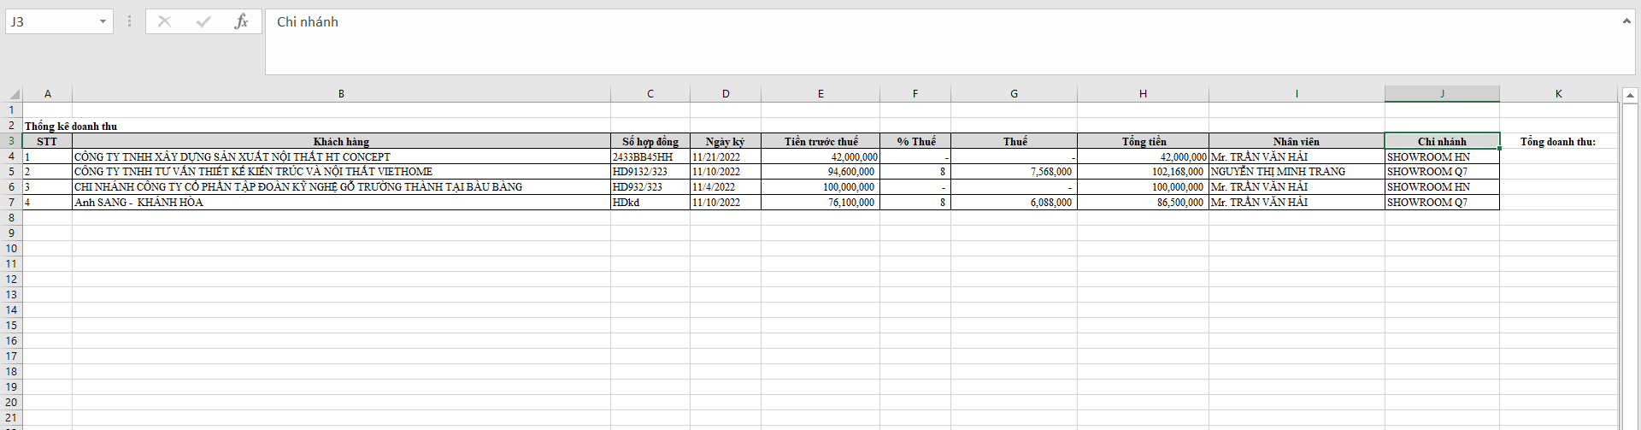

Hình 1: File excel danh sách doanh thu